Lecture – les prénoms

Classe les prénoms de tes camarades.

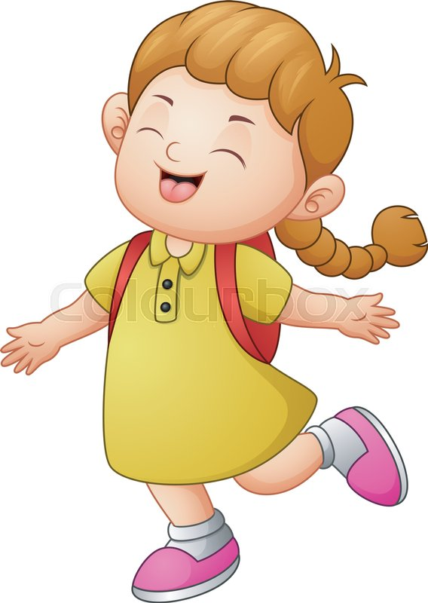

Les

filles

Les

garçons

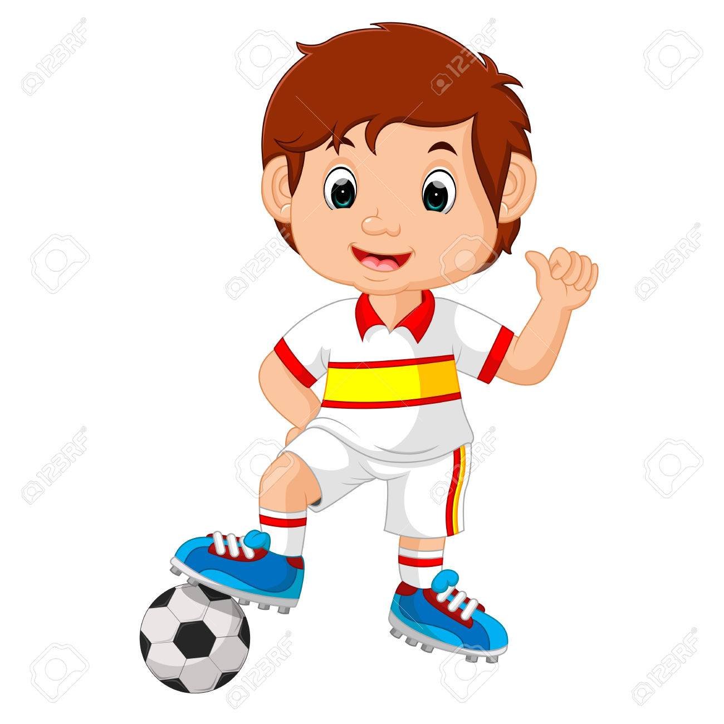

Lecture – les prénoms

Classe les prénoms de tes camarades.

Les

filles

Les

garçons



